Тексты для автоматизации. (Для детей 4-5 лет с ОНР 3 уровня)
Звуки С, Ш, Ж, Л.
1. Котишка-плутишка

Жила-была бабушка. И был у неё кот, сам белый, полосатенький. Назвала его бабушка Котишка-плутишка. Котишка каши не ел, молока не пил. Просил мяса. Мышей котишка не ловил. Сядет на окошко и спит целый день.

Приложение к тексту №1

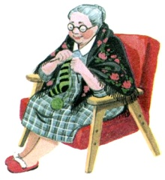 | 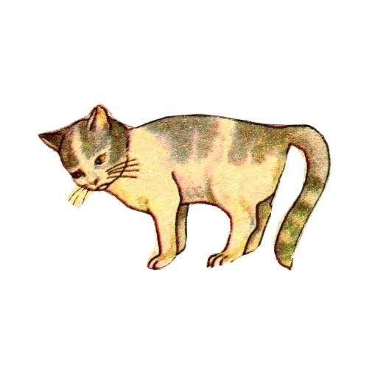
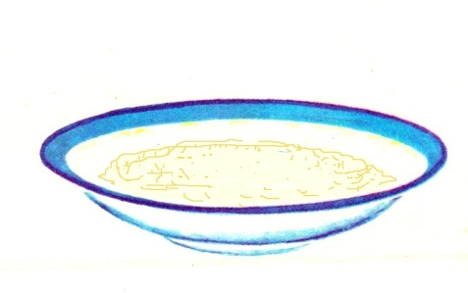
 | 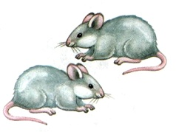
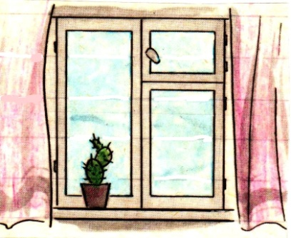

Звуки С, Ш, Л.
2. Маша и котёнок Колобок.

У Маши был котёнок. Такой пушистый, что назвала его Маша Колобок. Пойдёт Маша гулять и Колобок с ней.
Наступила зима. Стало холодно. Мёрзнут лапки у Колобка. Тогда Маша связала ему носочки. Тепло Колобку.
Приложение к тексту №2
 | 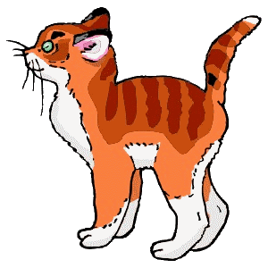
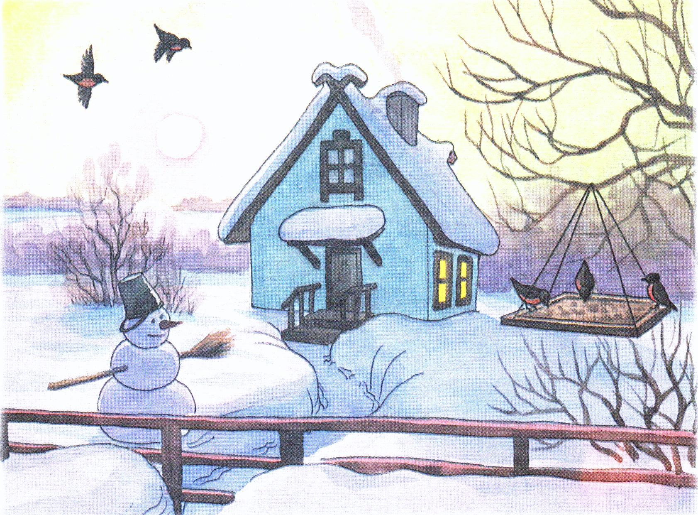 | 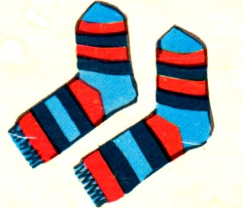

Звуки Ш, Ж, Р.
3. Ира и Рома в зоопарке.

Ира и Рома как-то раз пошли в зоопарк. Там они увидели много разных животных: зебру, кенгуру, носорога, жирафа, тигра, верблюда. Роме понравился жираф, потому что он очень высокого роста. А Ире понравилась зебра, потому что у неё есть полоски.
А какое животное понравилось тебе? Что в нём необычного?
Приложение к тексту №3
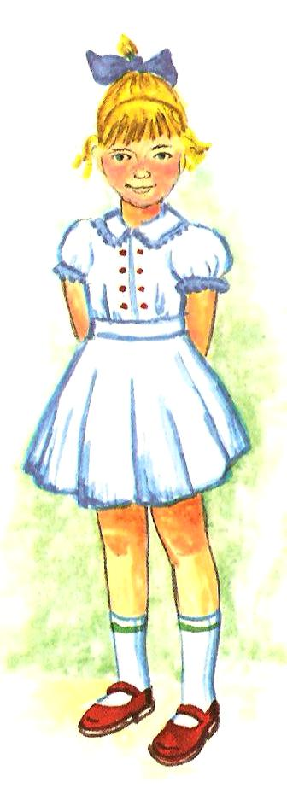 | 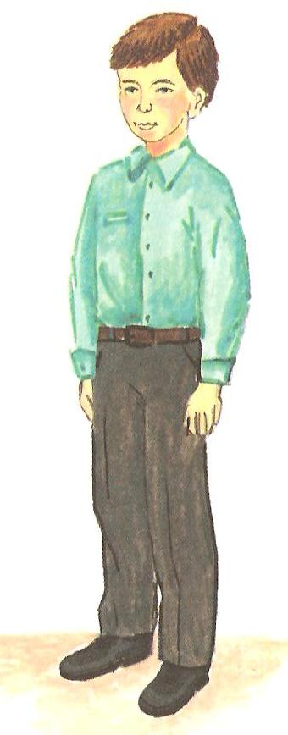
 | 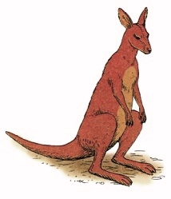
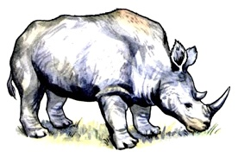 | 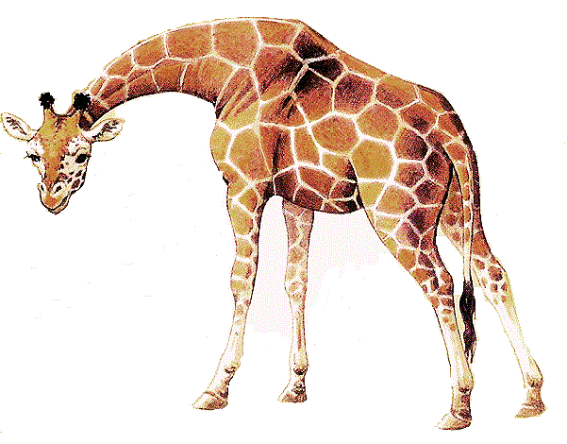
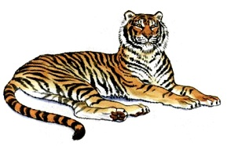 | 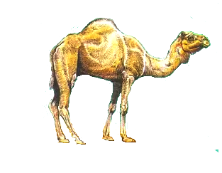

Звуки Ш, Ж, Р.
4. Маша и её игрушки.

У Маши много игрушек. У неё есть кукла, юла, мяч, кубики. Ушла как-то Маша гулять, а игрушки остались одни. И начали спорить: кого из них Маша любит больше. "Меня Маша любит больше, - сказал мячик, - потому что я умею высоко прыгать." "А я умею кружиться очень быстро, поэтому Маша всегда играет со мной", - сказала юла. "Нет, Маша любит меня больше всех, - сказала кукла. - Я очень красивая и у меня много нарядов." "Ну и что? - сказали кубики. - Вы всегда одинаковые. А из нас можно построить всё: и дом, и дорогу, и даже машину."
Вернулась Маша с прогулки. И стала играть со всеми своими игрушками. Потому что они все были любимые.

Приложение к тексту №4

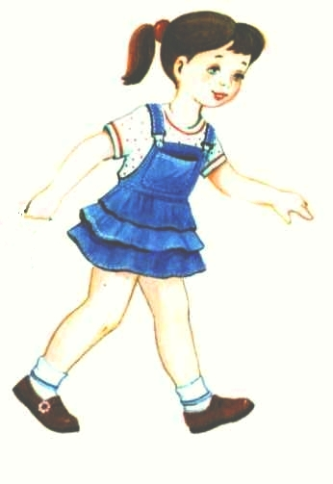 | 